HESTIA-NAISIA ELÄVÄSSÄ ELÄMÄSSÄ

Helena on viisikymmenvuotias insinööri. Hän on ollut koko elämänsä ajan hyvin työkeskeinen - häntä voisi kuvata jopa työnarkomaaniksi. Tällä hetkellä hän toimii vastuullisessa asemassa suuren siivousalan konsernin henkilöstöpäällikkönä. Hän ei juurikaan laske työtuntejaan, vaan uhraa itsensä työlleen, joka on myös hänen elämäntehtävänsä.
Lapsuudenkodissaan Helena on yksi neljästä tytöstä >> isän poika >>, joten myös Pallas Athene on läsnä hänen psyykeessään. Hän touhusi paljon isän kanssa ja sittemmin tämä lienee vaikuttanut siihen, että Helena hakeutui miesvaltaiselle alalle. Helena sanoo edelleen, että isä on ollut hänen elämänsä tärkein mies.
Hestialle tyypilliseen tapaan Helena on naimaton. Nykyinen miesystävä edustaa liikkuvaa Hermestä ja suhde on alkanut – tietysti – työn puitteissa. Koska Helenalla ei ole perhettä, hän saattaa panostaa sataprosenttisesti työhönsä. Tosin kolmen sisaren lapset nostavat esiin myös Hestialle luonteenomaista tätiteemaa, joka toimii Helenan kohdalla kiitettävästi.¨
Hestian ja Pallas Athenen ohella Helenassa toimii vielä kolmaskin naisarkkityyppi, Artemis. Tämän ansiosta Helena on aina ollut eläinrakas koiraihminen. On ilman muuta selvää, että kolmen neitsytjumalattaren edustaja on yksineläjä.
Työkeskeisyyden lisäksi Helenaa kiinnostavat henkiset asiat ja hän on ollut koko ikänsä jonkinlainen etsijä ja elämän syvimpien asioiden tutkija.

Iiris on nelissäkymmenissä oleva lääkintävoimistelija. Hän ilmentää Hestia-arkkityyppiä henkisyyden ja työkeskeisyyden kautta eikä juurikaan suuntautumalla kotiin. Iiris on ollut aina kiinnostunut ikuisuuskysymyksistä ja henkisistä arvoista. Noin viisitoista vuotta sitten hän löysi oman henkisen tiensä ja opettajansa sekä liittyi kansainväliseen henkiseen yhteisöön. Kuuluminen yhteisöön edellyttää paljon vapaaehtoista työskentelyä, mikä on luontunut perheettömälle Iirikselle hyvin.
Liikunnallisen Iiriksen toinen arkkityyppi on Artemis. Tämän fyysisyys tulee näkyviin paitsi Iiriksen työssä myös vapaa-aikana urheiluharrastuksissa. Iiris on ollut järjestämässä mm. rauhan juoksuja ja osallistunut useille maratoneille.
Iiris on ollut avioliitossa, mutta liitto kariutui kymmenisen vuotta sitten puolisoiden erilaisiin arvoihin ja elämänkatsomuksiin. Mies edusti Apollon-tyyppiä ja suhde rakentui paljolti ystävyyden ja kumppanuuden varaan. Iiriksen sisarella on lapsia, joten Hestian ulottuvuus tädin osassa on toteutunut moitteettomasti.
Iiriksen elämän tavoite ei ole sen vähäisempi kuin valaistuminen. Hän on pyhittänyt kaiken toimintansa ja koko elämänsä Korkeimmalle. Niin työnteko kuin mikä tahansa muu toiminta on hänelle meditatiivista jumalanpalvelua. Iiris on saanut yhteisössään uuden henkisen nimen, joka suomeksi käännettynä merkitsee >> tähtisumun kauneuden kaltaista >>. Tärkeimmät päivittäiset tapahtumat niin arkena kuin pyhänä ovat mietiskely vähintään kahdesti päivässä. Yhteisön puitteissa matkustetaan paljon, mm. Intiassa ja Tiibetissä ja kaikilla matkoilla on henkinen merkityksensä. Pukeutuessaan henkiseen asuunsa, intialaiseen sariin, ja mietiskellessään Iiris huokuu aitoa henkisyyttä – hän on ilmiselvä tulenkantaja, Hestian papitar.

Martta on viisikymmenvuotias Hestian ilmentäjä. Hän on erittäin työkeskeinen: hänen puolisollaan on suuri rakennusalan yritys, jossa Martta toimii toimistopäällikkönä. Viimeisen 25 vuoden aikana hän ei ole pitänyt kertaakaan normaalia kuukauden mittaista kesälomaa. Silloinkaan, kun lapset olivat pieniä, Martta ei ehtinyt äitiyslomille, vaan perheeseen palkattiin Heran ja Zeuksen elämäntyylin mukaisesti kotiapulainen.
Martan toinen arkkityyppi on selvästi Hera. Hän oli entiseltä ammatiltaan kosmetologi eli hänen molemmat työuransa edustavat pikemmin Heraa kuin Hestiaa. Perheen lapsetkin ilmentävät Olympoksen hallitsijaparin jälkeläisiä: tytär on menestyvä ja monin tavoin lahjakas Pallas Athene, nuorin poika ilmentää Hefaistosta, mutta vanhimman impulsiivisen Ares-Dionysos-pojan kanssa on ollut ongelmia.
Vaikka Martta ilmentää vahvasti Heraa, hänen elämänsisältönsä, uskonto ja henkisyys, liittävät hänet tiiviisti Hestiaan. Ahkeruuden ja työteliäisyyden lisäksi hän on Hestian tapaan hyvin vaatimaton ja Hestian elementti tuli on aina kiehtonut häntä mystisesti. Hengen asiat ovat Martalle kaikki kaikessa. Hän kuuluu siihen suomalaiseen muutaman prosentin vähemmistöön, joka käy säännöllisesti kirkossa.
Eikä Martan uskonnollisuus ole vain ulkokohtaista. Hän mietiskelee ja tutkistelee uskon asioita käytännöllisesti katsoen jatkuvasti. Samoin kuin Iiriksen elämä on Korkeimmalle pyhitettyä, Martan päivittäiset toimet ovat Jumalan kokonaisvaltaista palvelemista.

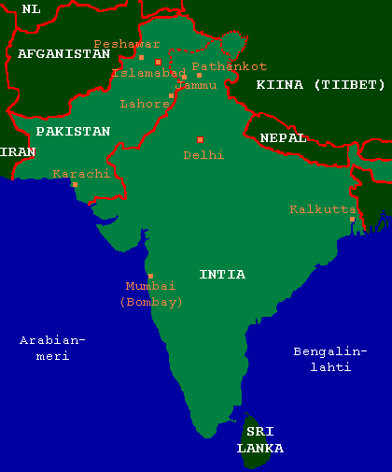
Figure 1 Intia
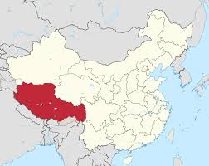
Figure 2 Tiibet

https://fi.wikivoyage.org/wiki/Tiibet

